Polska firma wraz z Google testuje RCS czyli SMS-a 2.0

Na polskim rynku właśnie zaczyna funkcjonować najnowszy trend w komunikacji mobilnej - Rich Communication Services. W tym momencie RCS wraz z Google testuje tylko jedna firma – SerwerSMS.pl, niemniej do Early Access Program mogą przystąpić również inne przedsiębiorstwa, które chciałyby wykorzystywać ją do promocji swojej działalności i usług, kampanii informacyjnych czy komunikacji wewnętrznej. Możliwości zastosowania jej w biznesie są bowiem bardzo szerokie.

Więcej niż komunikatory

RCS to nowa forma krótkiej wiadomości tekstowej, bardzo łatwa w użyciu, ale dająca jednocześnie o wiele więcej możliwości – zarówno dla nadawcy, jak i odbiorcy wiadomości. Przede wszystkim, dzięki RCS będzie można wysyłać dużo większe pliki multimedialne, aż do 100 MB. Wcześniej, w przypadku standardowych MMS-ów, a tym bardziej SMS-ów było to niewykonalne. Możliwe będzie również zakładanie grupowych konwersacji, podczas których każdy uczestnik będzie mógł informować o swojej lokalizacji, współdzielić pliki oraz otrzymywać powiadomienie, kto odczytał wiadomość. Oczywiście podobne rozwiązania oferują aplikacje społecznościowe, jednak przewagą RCS jest fakt, że będzie on obsługiwany przez każdy nowy telefon, bez konieczności jakiejkolwiek dodatkowych instalacji, a jedynie przy połączeniu z Internetem (3G, LTE lub Wi-Fi). RCS sprawdzi się jednak nie tylko w przypadkach prywatnych wiadomości, ale i działalności gospodarczej.

RCS szansą dla firm

Testy tego rozwiązania jeszcze trwają, niemniej wszystko wskazuje, że współpraca Platformy SerwerSMS.pl i Google przy Early Access Program przyniesie konkretne efekty w sektorze mobile. Szczegóły w materiale - https://www.youtube.com/watch?v=geHRlPsppH0
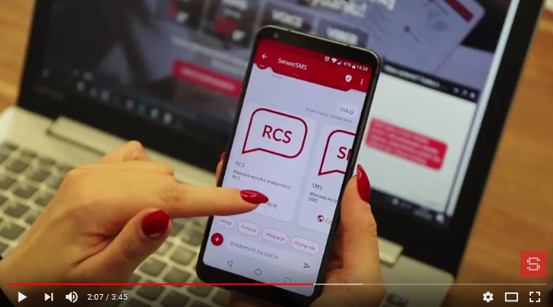

- Wspólne działanie z Google w zakresie wdrażania technologii Rich Communication Services, daje nam, jako pierwszej polskiej marce, niewątpliwą satysfakcję w tworzeniu historii SMS-a. Jesteśmy przekonani, że rewolucja, u progu której stoimy, na zawsze zmieni funkcjonowanie telefonów komórkowych. To innowacyjne rozwiązanie wiele zmieni w komunikacji na linii firma-klient, otwierając przed każdym sektorem biznesu wiele nowych możliwości. Pewnie większość osób w tym momencie zadaje sobie fundamentalne pytanie – kiedy nastąpi wdrożenie? Z posiadanych informacji wynika, że realnym terminem jest końcówka tego roku natomiast na chwilę obecną wszystko jest w fazie zaawansowanego tworzenia i testowania- mówi Daniel Zawiliński, Managing Director Platformy SerwerSMS.pl.
Prowadzący lokale gastronomiczne mogły będą dzięki niej w zupełnie nowy sposób zapraszać w swoje progi konsumentów, wysyłając im oprócz zaproszenia informacje o najbliższej lokalizacji (np. w przypadku sieciówki), prezentując w atrakcyjny sposób aktualne menu oraz jego elementy składowe takie jak np. wartości kaloryczne, informując o dostawcach produktów, a nawet pozwalając dokonać natychmiastowego zamówienia z opcją odbioru osobistego.

Rozwiązanie to doskonale sprawdzi się też w przypadku dealerów samochodowych. Wysyłane przez nich wiadomości mogą przeprowadzić odbiorcę przez ofertę niczym strona internetowa – od podstawowej prezentacji modeli, przez szczegóły dotyczące konkretnych aut. Odbiorca będzie mógł np. rozwijać poszczególne treści, dowiedzieć się gdzie auto może zakupić lub nawet od razu skontaktować się z konkretnym salonem, używając jedynie dedykowanego przycisku. Tak skonstruowana, wyczerpująca wiadomość, wchodząca w interakcję z odbiorcą, będzie na pewno o wiele bardziej efektywna niż krótki, informacyjny sms.

Odpowiedź na różne potrzeby

Galerie sztuki, firmy organizujące koncerty itp. będą mogły z wykorzystaniem RCS wysyłać przypomnienia o organizowanych wydarzeniach załączając np. jednocześnie do wiadomości bilety, dzięki czemu odbiorca nie będzie musiał wykorzystywać innych, dodatkowych narzędzi, jak e-mail. – RCS przed każdym nadawcą otwiera tak wiele możliwości, że teraz pomysłodawców kampanii mobilnych ograniczać będzie jedynie wyobraźnia. Nowe funkcjonalności na pewno zwiększą skuteczność organizowanych akcji, dlatego bardzo się cieszymy, że długo wyczekiwany moment testowania ich na naszym rynku w końcu nastał. Wierzymy, że będzie to rok przełomowy. To doskonały czas, żeby SMS, obchodzący niedawno swoje 25 lecie, zyskał nowy wymiar – mówi Edyta Godziek, PR & Marketing Manager Platformy SerwerSMS.pl. Miliony osób i firm, które na co dzień wykorzystują SMS-y, prywatnie czy zawodowo, zyskają nową jakość komunikacji – dodaje Godziek.

Przedsiębiorstwa zainteresowane wykorzystaniem tej technologii we własnej działalności, mogą włączyć się w proces testowania, podejmując współpracę z jedyną jak do tej pory (poza operatorami) polską firmą działającą w programie – Platformą SerwerSMS.pl. Wystarczy wypełnić formularz dostępny na stronie https://serwersms.pl/uslugi/rcs i czekać na kontakt zwrotny.

Więcej informacji udziela:
Joanna Marchocka
mobile 697 010 011
joanna.marchocka@dotpr.pl

